仮貯蔵
年 月 日
島尻消防組合消防本部消防長 様

届出者
住 所
（電 話）
氏 名
仮貯蔵 ・ 仮 取 扱 い の 予 定 場 所 |  | 住 所
 |  | 名 称
仮貯蔵 ・ 仮取扱いの 方 法
危険物の種別  品 名 及 び 数 量 |  | 指定数量の 倍
消 火 設 備
現場管理  責 任 者 | 住 所  氏 名  連 絡 先
危 険 物  取 扱 者 | 氏 名
 | 免状種類等 | 種第 類第 号
- 受 付 欄 |  | - 経 過 欄
震災時等における危険物の 仮取扱い 実施計画届出書
備考 １ この用紙の大きさは、日本産業規格A４とすること。
２ 法人にあっては、その名称、代表者氏名及び主たる事務所の所在地を記入すること。
３ 実施計画書、案内図、配置図、平面図、構造図その他関係書類を添付すること。
４ ※印の欄は、記入しないこと。

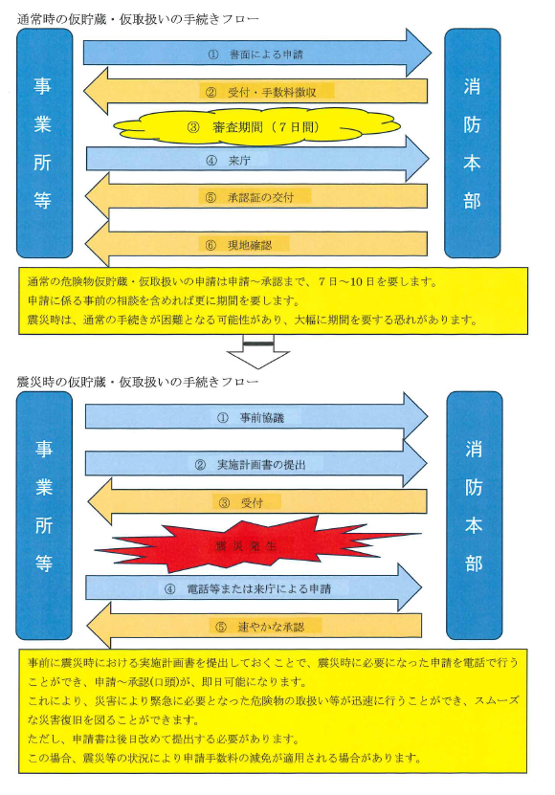

仮貯蔵・仮取扱い実施計画書【作成例１】
ドラム缶等による燃料の貯蔵及び取扱い
１ 目的
震災等により被災地においてガソリン等の燃料が不足した場合に災害復興支援車両等への燃料補給を行うことを目的とし、危険物施設以外の場所での一時的な貯蔵やドラム缶から手動ポンプを用いて金属製携行缶への詰め替えを行い、仮設の燃料供給拠点として利用するために必要な事項を予め計画するものである。
２ 仮貯蔵・仮取扱いをする場所
〇〇市〇〇字〇〇番〇〇号 〇〇工場東側空地（コンクリート舗装）
３ 仮貯蔵・仮取扱いに使用する部分の面積
約360㎡（15m×24m）
４ 詳細レイアウト
別紙のとおり
５ 仮貯蔵・仮取扱いをする危険物の類・品名・数量
第４類第１石油類（ガソリン）3,000リットル
６ 指定数量の倍数
15倍
７ 貯蔵及び取扱いの方法
- 200リットルの金属製容器（ドラム缶）により貯蔵する。
- 保有空地を６メートル確保する。
- 貯蔵場所と取扱い場所に６メートルの離隔距離をとる。
- 高温になることを避けるため、通気性を確保した日除けを貯蔵室に設ける。また、取扱い場所において危険物が長時間炎天下にさらされないようにする。
- 第５種消火設備10型粉末消火器３本を設置する。
- 標識、掲示板を設置し関係者に次の事項について注意喚起を行う。
「危険物仮貯蔵・仮取扱所」、「危険物の類・品名・数量・（倍数）」、「火気厳禁」
８ 安全対策
- ドラム本体、給油に使用するドラムポンプ等のアースを確保する。
- 危険物も取扱いは、原則として危険物取扱者免状保有者が行う。
- 危険物を取扱う者は、静電安全靴を着用する。
９ 管理状況
- 保有空地の周囲にバリケード等を設け、空地を確保する。
- 敷地の出入り管理を徹底し、いたずら・盗難を防止する。
- 作業前と作業後に点検を行い、その結果を記録する。
10 その他必要な事項
金属製携行缶による給油は、この場所以外では行わない。
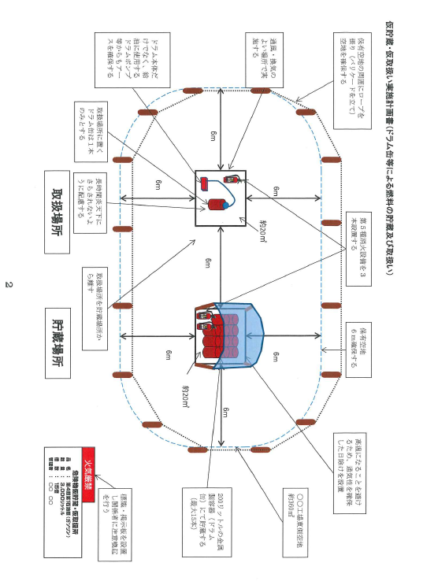

仮貯蔵・仮取扱い実施計画書【作成例２】
危険物を収納する設備等からの危険物の抜き取り
１ 目的
震災等により被災した変圧器等を修繕、点検するために必要な事項を予め計画するものである。
２ 仮貯蔵・仮取扱いをする場所
〇〇市〇〇字〇〇番〇〇号 〇〇工場南側空地
３ 仮貯蔵・仮取扱いに使用する部分の面積
約120㎡（12m×10m）
４ 詳細レイアウト
別紙のとおり
５ 仮貯蔵・仮取扱いをする危険物の類・品名・数量
第４類第３石油類（絶縁油）10,000リットル
６ 指定数量の倍数
５倍
７ 仮貯蔵及び取扱いの方法
- 変圧器の修繕、点検のため、変圧器内部の絶縁油を一旦抜き取り、仮設タンク等で貯蔵し、内部修繕・点検が終了後に変圧器内部に再度注油する。
- 保有空地を３メートル確保する。
- 第５種消火設備 10型粉末消火器 ３本を設置する。
- 標識、掲示板を設置し関係者に次の事項について注意喚起を行う。
「危険物仮貯蔵・仮取扱所」、「危険物の類・品名・数量（倍数）」、「火気厳禁」
８ 安全対策
- 変圧器等、ポンプ、仮設タンクのアースを確保する。
- 仮設の防油堤を設置し、漏えい防止シートの敷設等の流出防止対策を講ずるとともに、配管の接合部からの流出防止対策としてオイルパンを設置する。
- １カ所の取扱い場所で同時に複数の設備からの抜き出しは行わない。
- 危険物の取扱いは原則として危険物取扱者免状保有者が行う。
９ 管理状況
- 保有空地の周囲にバリケード等を設け、空地を確保する。
- 敷地の出入り管理を徹底し、いたずら・盗難を防止する。
- 作業前と作業後に点検を行い、その結果を記録する。
10 その他必要な事項
危険物の抜き出し等を行った変圧器の数及び危険物の数量を記録し、事後速やかに報告する。

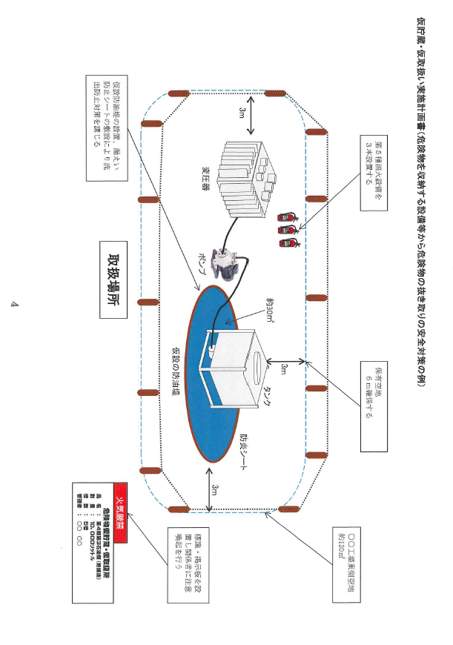

仮貯蔵・仮取扱い実施計画書【作成例３】
移動タンク貯蔵所による軽油の給油・注油等
１ 目的
震災等のより被災地において災害復興のための重機への燃料補給及びドラム缶への注油を行うために必要な事項を予め計画するものである。
２ 仮貯蔵・仮取扱いをする場所
〇〇市〇〇字〇〇番〇〇号
３ 仮貯蔵・仮取扱いに使用する部分の面積
約2,000㎡
４ 詳細レイアウト
別紙のとおり
５ 仮貯蔵・仮取扱いをする危険物の類・品名・数量
第４類第２石油類（軽油）１日最大20,000リットル
６ 指定数量の倍数
20倍
７ 貯蔵及び取扱い方法
- 移動タンク貯蔵所から直接重機への給油及びドラム缶への詰め替えを行う（詰め替えたドラム缶は別途確保する貯蔵場所に速やかに移動させる）。
- 保有空地を６m確保する。
- 高温になることを避けるため必要に応じて通気性を確保した日除けを貯蔵場所に設置する。
- 第５類消火設備 10型粉末消火器 ３本を設置する。
- 標識、掲示板を設置し関係者に次の事項について注意喚起を行う。
「危険物仮貯蔵・仮取扱所」、「品名・数量・倍数」、「火気厳禁」
８ 安全対策
- ドラム本体のアースを確保する。
- 吸着マット等危険物の流出時の応急資機材を準備する。
- 危険物の取扱いは、原則として危険物取扱者免状保有者が行う。
９ 管理状況
- 保有空地の周囲にバリケード等を設け、空地を確保する。
- 敷地の出入り管理を徹底し、いたずら・盗難を防止する。
- 作業前と作業後に点検を行い、その結果を記録する。
10 その他必要な事項
移動タンク貯蔵所への注油は別場所で行う。

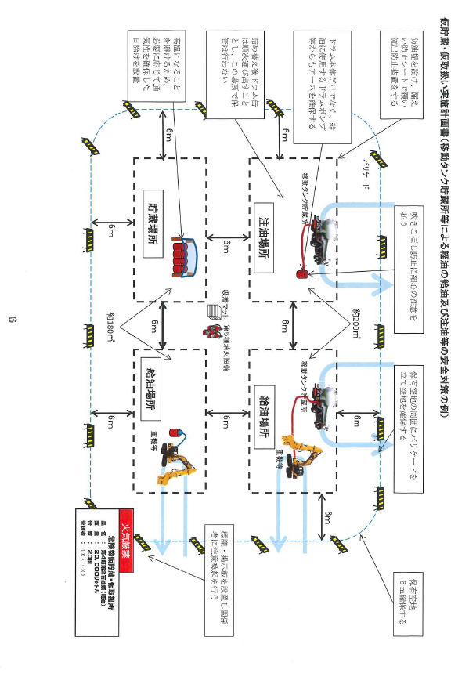

震災時等における被災地でのガソリン等の運搬、貯蔵及び取扱い上の留意事項
【ガソリン等の火災危険性を踏まえた貯蔵・取扱時の留意事項】

〈ガソリンの特性〉
・引火点は－40℃程度と低く、極めて引火しやすい。
・ガソリン蒸気は空気より約３～４倍重いので、低所に滞留しやすい。
・電気の不良導体であるため、流動等の際に静電気を発生しやすい。
⇓
・ガソリンを取り扱っている周辺で火気や火花を発する機械器具等を用いないでください。
ガソリンを取り扱っている場所から１m離れた場所に置かれた洗濯機で火災に至った事例や、火気や火花がなくても人体に蓄積された静電気で火災に至った事例が報告されており、ガソリンを取り扱う場合は細心の注意を払わないと容易に火災に至る危険性があります。
・静電気による着火を防止するためには、金属製容器で貯蔵するとともに、地面に直接置くなど、静電気の蓄積を防ぐ必要があるほか、移し替えは流動時の静電気の蓄積を防ぐため、ガソリンに適用した配管で行う必要があります。
・ガソリン容器からガソリン蒸気が流出しないように、容器は密栓するとともに、ガソリンの貯蔵や取り扱いを行う場所は火気や高温部から離れた直射日光の当たらない通風、換気の良い場所としてください。
特に夏期においてはガソリン温度が上がってガソリン蒸気圧が高くなる可能性があることに留意しましょう。
・取扱いの際には、開口前のエア抜きの操作等、取扱説明書等に書かれた容器の操作方法に従い、こぼれ・あふれ等がないよう最新の注意を払ってください。
万一流出させてしまった場合には少量であっても回収・除去を行うとともに周囲の火気使用禁止や立入の制限等が必要です。必要に応じて消火器を準備しておきましょう。また、衣服や身体に付着した場合は、直ちに衣服を脱いで可能であれば大量の水と石鹸で洗い流しましょう。
・ガソリン使用機器の取扱説明書等に記載された安全上の留意事項を厳守し、特にエンジン稼働中の給油は絶対に行わないようにしましょう。

ガソリンの貯蔵に適した容器の例  （金属製容器であることが必要） | ガソリンの貯蔵に適さない容器の例  （樹脂製容器は火災危険性が高い）
≪灯油・軽油の特性≫
・引火点は40℃～45℃程度であり、引火しやすい。
・灯油や軽油の蒸気は空気より約４～５倍重いので、低所に滞留しやすい。
・流動等の際に静電気を発生しやすい。
⇓
・灯油や軽油を取り扱っている周辺で火気や火花を発する機械器具等を用いないでください。
灯油や軽油から発生する可燃性蒸気の量はガソリンより少ないため、ガソリンと比べれば火災危険性は低いものの灯油や軽油の近くに火気等があれば火災に至る危険性があることに変わりなく、灯油や軽油を取り扱う場合は、ガソリンと同様に細心の注意を払う必要があります。
・常温において、灯油用のポリエチレンタンクや樹脂製の灯油用給油ポンプの使用は問題ありませんが、液温が高くなる（40℃以上）環境下で用いる場合は、灯油や給油に蓄積された静電気で火災に至る危険性があることに留意する必要があります。
ガソリンほどではありませんが、灯油や軽油も流動等の際に静電気を発生しやすい性質があります。また、灯油や軽油も蒸気と空気の混合率が一定範囲内（1.0vol％～6.0vol％と広範囲）で燃えます。
・灯油や軽油の容器から灯油や軽油の蒸気が流出しないように、容器は密閉するとともに、灯油や軽油の貯蔵や取扱いを行う場所は通風、換気を良くしましょう。

